Schránka sady Office a Excel 2002 - 2000
Obsah:
Úvod
Vložení dat do a ze schránky Windows
Schránka sady Office
Charakteristika schránky
Vlastnosti schránky sady Office
Vyvolání schránky sady Office
Skrytí schránky sady Office
Umístění dat do schránky
Vložení dat ze schránky do dokumentu
Vymazání schránky
Vazba schránky sady Office a systémové schránky Windows
Srovnání schránky sady Office 2000 a Office^{xp}
Schránka sady Office 2000
Poznámky
Schránka sady Office^{xp}
Poznámky
Galerie doprovodných obrázků

Úvod
U aplikací pracujících v prostředí Windows se pro kopírování a přemístění dat používá schránka Windows (clipboard). Schránka umožňuje uchovat v jednom okamžiku jen jednu množinu dat. Množina dat je ve schránce uložena v mnoha formátech.
Clipboard – oblast ve vnitřní paměti, která slouží pro dočasné uchování dat (textu, tabulky, obrázků…) při jejich kopírování a přemísťování, jak v jedné aplikaci, tak mezi aplikacemi.
Když ve Windows vyvoláme program „Prohlížeč schránky“ (Start|Programy| Příslušenství|Systémové nástroje) a v něm zadáme příkaz Zobrazit, zobrazí se v okně „Prohlížeč schránky“ všechny formáty, které poskytla zdrojová aplikace. V okně vidíme data uložená ve schránce Windows. Označením oblasti a stiskem kláves Ctrl+C se do schránky vloží nová data, změní se obsah okna a mohou se změnit též formáty, ve kterých jsou data ve schránce uložena.
Zadáme-li v aplikaci příkaz Úpravy|Vložit jinak…, zobrazí se dialogové okno „Vložit jinak“ s možnostmi vložení dat:
- Vložit – data se vloží formátem vybraným ze seznamu.
- Vložit propojení – mezi zdrojovou aplikací (též zvanou serverovou) a cílovou (zvanou klient) se vytvoří kanál (vazba). Data se vkládají formátem vybraným ze seznamu. Změna dat ve zdrojové aplikaci (dokumentu) se promítne do cílové aplikace (dokumentu). Nabízené formáty dat se mohou od formátů při vložení (bez propojení) lišit. V cílové aplikaci vidíme obraz dat. Vložit propojení lze jen na aplikace podporující technologii OLE.
Object Linking and Embedding – propojování a vkládání objektů. Metoda sdílení dat ve Windows, která umožňuje, aby data byla využívána současně dvěma aplikacemi. Umožňuje spouštět jednu aplikaci uvnitř druhé.
V dialogovém okně „Vložit jinak“ vidíme formáty, které může ze schránky Windows přijímat cílová aplikace.
O vloženém kanálu na zdrojový soubor se přesvědčíme v Excelu:
- Zadáme příkaz Úpravy|Propojení… Zobrazí se dialogové okno „Upravit propojení“ s vazbou.
- Označíme vložený objekt a vazbu uvidíme v řádku vzorců.
Ve Wordu se zobrazí vazba (warm link, kanál na server) po stisku kláves Alt+F9. Touto klávesovou zkratkou se zobrazí kódy polí v celém dokumentu. Opakovaným zadáním této klávesové zkratky se zobrazí vložená data, přesně řečeno, vidíme obraz dat.

Vložení dat do a ze schránky Windows
Do schránky Windows data vložíme:
- Kopírováním – klávesovou zkratkou Ctrl+C a analogickými operacemi (tlačítko „Kopírovat“, příkaz Úpravy|Kopírovat).
- Vyjmutím – klávesovou zkratkou Ctrl+X a analogickými operacemi (tlačítko „Vyjmout“, příkaz Úpravy|Vyjmout).
Implicitně se informace ze schránky Windows vkládají do dokumentu po stisku kláves Ctrl+V:
- Ve formátu, který lze v cílové aplikaci upravit (převod do nativního formátu cílové aplikace). Např. tabulka z Excelu a Accessu se do Wordu vloží jako tabulka Wordu, text z Wordu oddělený tabulátory se do Excelu vloží do buněk,…
- Pokud není možné data vložená ze schránky Windows v cílové aplikaci upravit, vloží se jako vložený objekt (bez propojení).
- Pokud ani to není možné (zdrojová aplikace nepodporuje objektové propojení OLE), jsou data vložena jako obrázek.
Nabídku formátů pro vložení získáme po zadání příkazu Úpravy|Vložit jinak… v dialogovém okně „Vložit jinak“. Možnosti vybrat formát pro vložení bychom měli dát přednost před implicitním formátem. Mnohdy je „vložení jinak“ jedinou cestou, jak obdržíme data, se kterými lze v cílové aplikaci pracovat. Na tuto možnost mnoho uživatelů zapomíná.

Schránka sady Office
Pro efektivní práci je uchování jedné množiny dat (ve schránce Windows) málo a ukládat obsah schránky Windows do souboru clipboardu (*.clp) je nepraktické. Konceptoři systému Microsoft Office verze 2000 na tuto potřebu reagovali zavedením schránky sady Office. Ta byla ve verzi Office^{xp} přepracována, má jinou podobu i možnosti.
Vlastnosti schránky sady Office 2000 a xp uvedeme společně s uvedením rozdílů v obou verzích Office. Na závěr bude uvedena stručná rekapitulace a doplněna specifika.

Charakteristika schránky
Schránka sady Office je ve verzi Office 2000 panel nástrojů „Schránka“ a ve verzi Office^{xp} podokno úloh „Schránka“.
Schránka se musí aktivovat. Potom ji lze používat pro uchování dat.
Schránka sady Office neumožňuje vybrat typ vkládaného formátu. To umožňuje schránka Windows po zadání příkazu Úpravy|Vložit jinak…
Ze schránky sady Office lze data vkládat jednotlivě po položkách nebo vložit všechny položky ve schránce uchované najednou pod sebe.
Všechny položky můžeme najednou ze schránky vymazat. Pouze jednu položku lze vymazat jen u schránky sady Office^{xp}.
Minimalizujeme-li všechny aplikace Office na tlačítka na hlavním panelu Windows, schránka se skryje.
V Office 2000. Je-li schránka (panel nástrojů) zobrazena v jedné aplikaci Office, zobrazuje se automaticky i v dalších aplikacích.
V Office^{xp}. Je-li schránka (podokno) zobrazena v jedné aplikaci Office, nemusí být ještě zobrazena v jiné aplikaci.

Vlastnosti schránky sady Office
Schránka sady Office má tyto vlastnosti:
- Je společná aplikacím Microsoft Office, hodí se pro přenos dat mezi nimi.
- Do schránky sady Office mohou vkládat data i jiné aplikace než Microsoft Office.
- Data z ní však mohou využívat jen aplikace Microsoft Office.
- Data vložená do schránky Windows se vloží zároveň jako poslední položka schránky sady Office.
- Vložením dat ze schránky Office do dokumentu (sešitu) se změní formát dat uložených ve schránce Windows. Změní se nabídka v dialogovém okně „Vložit jinak“. Nabídka u Office 2000 se zredukuje na formát: „HTML“ a „Text v kódu Unicode (bez formátování)“. U verze Office^{xp} je v nabídce formát: „HTML“, „Text v kódu Unicode“ a „Text“.
- Vymazáním všech položek ve schránce sady Office se vymaže i schránka Windows.

Vyvolání schránky sady Office
Schránku sady Office vyvoláme:
- zkopírováním oblasti dat dvakrát po sobě (dvakrát za sebou stisknout klávesy Ctrl+C, stisknout tlačítko „Kopírovat“ nebo zadat příkaz Úpravy|Kopírovat).
Ve verzi Office 2000 též:
- v místní nabídce, v oblasti panelů nástrojů, označit položku „Schránka“,
- zadat příkaz Zobrazit|Panel nástrojů a v seznamu vybrat položku „Schránka“,
- zadat příkaz Nástroje|Vlastní… a na kartě „Panely nástrojů“ označit položku „Schránka“.
Ve verzi Office^{xp} též:
- příkazem Úpravy|Schránka sady Office…,
- příkazem Zobrazit|Podokno úloh a v záhlaví vybrat položku „Schránka“,
- při zobrazeném podokně úloh „Nový sešit“, „Hledat“ nebo „Vložit klipart“, v záhlaví podokna vybrat kurzorem myši v seznamu podoken položku „Schránka“ nebo ji vybrat šipkami,
- poklepáním na ikonu schránky v hlavním panelu Windows.
Schránka sady Office není k dispozici:
- při celoobrazovkovém zobrazení, po zadání příkazu Zobrazit|Celá obrazovka,
- v náhledu, po zadání příkazu Soubor|Náhled nebo stisku tlačítka „Náhled“,
- v náhledu webové stránky, po zadání příkazu Soubor|Náhled webové stránky, (Soubor|Náhled stránky WWW v Office 2000)
- v editoru jazyka Visual Basic, při tvorbě programů (maker).
Schránka sady Office není k dispozici všude tam, kde nejsou příkazy Kopírovat, Vyjmout a Vložit.
Schránka sady Office je k dispozici v zobrazení „Konce stránek“, příkaz Zobrazit|Konce stránek.
Ukotvení příček ani rozdělení dokumentového okna na podokna nemá na zobrazení schránky sady Office vliv.

Skrytí schránky sady Office
Schránku sady Office skryjeme:
- klepnutím na tlačítko „Zavřít“ [X] v záhlaví panelu nástrojů nebo podokna úloh.
Ve verzi Office 2000 též:
- v místní nabídce, v oblasti panelů nástrojů, zrušit označení položky „Schránka“,
- zadat příkaz Zobrazit|Panel nástrojů a v seznamu zrušit označení položky „Schránka“,
- zadat příkaz Nástroje|Vlastní… a na kartě „Panely nástrojů“ zrušit označení položky „Schránka“.
Ve verzi Office^{xp} též:
- příkazem Zobrazit|Podokno úloh,
- klepnutím na ikonu schránky v hlavním panelu Windows.

Umístění dat do schránky
Označená data nebo objekt umístíme do schránky:
- Klávesovým povelem Ctrl+C, příkazem Úpravy|Kopírovat nebo stiskem tlačítka „Kopírovat“ ve standardním panelu nástrojů.
- Klávesovým povelem Ctrl+X, příkazem Úpravy|Vyjmout a tlačítkem v panelu nástrojů „Vyjmout“.
- V Office 2000 též stiskem tlačítka „Kopírovat“ v panelu nástrojů „Schránka“.
Jsou-li již data do schránky sady Office zkopírovaná, nelze stejná data bezprostředně znovu do schránky zkopírovat. Stejná data nelze do schránky vložit vícekrát za sebou. Lze je vložit pouze tak, že mezi nimi jsou jiná data.
Data se zkopírují jak do schránky systému Windows, tak do schránky sady Office. Schránka sady Office však může přestat přijímat data, pokud jsou příliš rozsáhlá.
Počet zaplněných položek je uveden v záhlaví panelu nástrojů (Office 2000) nebo záhlaví podokna (Office^{xp}).
Office 2000
Při kopírování (vložení) třinácté položky se zobrazí dialogové okno a musíme rozhodnout, zda se má ze schránky odstranit první položka (ostatní se posunou) nebo třináctou do schránky nekopírovat. Vybraný způsob má potom platnost pro další kopírování a přemístění.
Položky zůstávají ve schránce, pokud je otevřena alespoň jedna aplikace Office nebo do vypnutí počítače. Zavřením panelu se položky neodstraní.
Office^{xp}
Po dosažení 24. položky se při vložení další oblasti dat do schránky nejstarší položka automaticky vymaže a ostatní se posunou dopředu. Žádné hlášení se nezobrazuje.
Některá data zůstanou ve schránce i po zavření všech aplikací Office^{xp}. Např. tabulka, posledně vložený graf nebo obrázek.

Vložení dat ze schránky do dokumentu
Ze schránky sady Office vložíme data na pozici kurzoru:
U Office 2000 v panelu nástrojů „Schránka“:
- Jednu položku vložíme klepnutím na odpovídající tlačítko (ikonu).
- Všechny položky vložíme:
- stiskem tlačítka „Vložit vše“,
- klávesovou zkratku Alt+e, resp. Alt+E (levý Alt).
U Office^{xp} v podokně úloh „Schránka“:
- Jednu položku vložíme:
- klepnutím na odpovídající položku,
- zadáním příkazu „Vložit“ zobrazeného po pravé straně položky,
- zadáním příkazu „Vložit“ v místní nabídce vyvolané na položce.
- Všechny položky vložíme stiskem tlačítka „Vložit vše“.
Data lze ze schránky sady Office vkládat opakovaně. Stačí stisknout tlačítko (ikonu) zastupující položku ve schránce nebo zadat příkaz.
Tlačítko „Vložit vše“ není v Excelu dostupné, když některá z položek schránky obsahuje graf, nakreslený objekt, obrázek… (nějakou grafiku).
Všechny položky schránky umístí pod sebou.
Návrat před poslední operaci:
Použijeme-li po vložení všech položek do dokumentu (list sešitu) klávesovou zkratku Ctrl+Z (příkaz Úpravy|Zpět: Vložit či tlačítko „Zpět“), vrací se vložení po jednotlivých položkách. Data však ve schránce Office zůstanou.
Použijeme-li po překopírování (Ctrl+C → Ctrl+V), resp. přemístění (Ctrl+X → Ctrl+V) klávesovou zkratkou Ctrl+Z (tlačítko „Zpět“ nebo příkaz Úpravy|Zpět:…), vrátíme zpět data vložená ze schránky Windows do dokumentu (list sešitu). Data však zůstanou jak ve schránce Windows, tak ve schránce Office. Dají se opakovaně použít.
Klávesová zkratka Ctrl+Z (tlačítko „Zpět“ nebo příkaz Úpravy|Zpět:…) nevrátí zpět data uložená do schránek.

Vymazání schránky
Obsah schránky sady Office vymažeme:
- Ve verzi Office 2000 stiskem tlačítka „Vymazat schránku“. Nelze zrušit jen jednu položku (stránku), ale všechny najednou.
- Ve verzi Office^{xp} pro vymazání všech položek stiskneme tlačítko „Vymazat vše“ v horní části podokna.
- Ve verzi Office^{xp} lze nevhodnou položku samostatně odstranit. Stiskneme nabídku příkazů u položky (po pravé straně) a vybereme příkaz „Odstranit“. Můžeme též vyvolat místní nabídku na položce a zadat příkaz „Odstranit“. Pro vymazání nelze použít klávesu Delete.

Vazba schránky sady Office a systémové schránky Windows
Schránky mají tyto vazby:
- Poslední kopírovaná nebo vyjmutá položka se zkopíruje do obou schránek.
- Přemístěním položky (Ctrl+X → Ctrl+V) se vyprázdní schránka Windows. Vyjmutá položka však zůstane ve schránce Office a jejím vložením na list sešitu se data vloží též do schránky Windows a mohou se potom opakovaně vkládat (Ctrl+V). Obecně se však vloží v jiném formátu než byla při prvním vložení.
- Klávesami Ctrl+V, příkazem Úpravy|Vložit nebo tlačítkem „Vložit“ se vloží obsah schránky Windows.
- Vymazáním obsahu schránky sady Office (tlačítko „Vymazat vše“) je vymazána také schránka Windows.

Srovnání schránky sady Office 2000 a Office^{xp}
Parametr - akce | Office 2000 | Office^{xp}
Podoba | Panel nástrojů | Podokno úloh
Počet uchovávaných položek | 12 | 24
Vložit jednu položku do dokumentu | Ano | Ano
Vložit všechny položky do dokumentu | Ano | Ano
Odebrat jednu položku ze schránky | Ne | Ano
Vymazat všechny položky ze schránky | Ano | Ano
Indikátor schránky na hlavním panelu Windows | Ne | Ano
Změnit rozměr schránky | Ne | Ano
Vkládání vzorců (funkcí) | Ano, při prvním vložení | Jen výsledky
Použití pro přemístění dat | Ano | Ne

Schránku sady Office (2000) lze použít pro přemístění dat. Schránku sady Office^{xp} nelze pro přemístění dat použít.

Schránka sady Office 2000
Sada schránky Office 2000 je samostatný panel nástrojů. Může obsahovat až 12 položek z různých aplikací. Při kopírování 13 položky musíme rozhodnout, zda se má ze schránky odstranit první položka nebo třináctá nekopírovat. Vybraný způsob má platnost pro další kopírování, již nejme dotazováni. Položky zůstávají ve schránce, pokud je otevřena alespoň jedna aplikace Office. Velikost panelu nástrojů „Schránka“ nelze měnit. Schránka může mít dvě podoby: jako plovoucí objekt na ploše obrazovky nebo objekt ukotvený v oblasti panelů nástrojů. Poklepáním kurzorem myši na záhlaví plovoucího panelu se tento automaticky přesune do oblasti stálých panelů nástrojů, k panelu nabídek.

Poznámky
- Umístíme-li kurzor myši na položku schránky, zobrazí se prvních 50 znaků z uložených dat. Je-li v položce graf, kresba, obrázek, uloží se tyto do schránky jako obrázek. V popisu položky je text „Obrázek n“, kde n je pořadové číslo ve schránce.
- Opakovaným vložením položky ze schránky sady Office ztratíme možnost variantního vložení dat příkazem Úpravy|Vložit jinak…
- Při vkládání dojde ke změně ve vložení vzorců. Při prvním vložení položky ze schránky sady Office se vloží hodnoty, formáty i vzorce (funkce). Ale při opakovaném vložení se již vloží jen výsledky vzorců (funkcí). Formátování zůstane zachováno.
- U vzorců a funkcí se ze schránky sady Office vloží jen jejich výsledek po předchozím vložení jiné položky ze schránky. Vzorce (funkce) jsou zachovány jen pro první vložení bezprostředně následované po zkopírování dat do schránky.
- Klávesovým povelem Ctrl+V, příkazem Úpravy|Vložit, stiskem tlačítka „Vložit“ ve standardním panelu nástrojů se však budou stále kopírovat vzorce nebo funkce. Kopírují se totiž ze schránky Windows.

Schránka sady Office^{xp}
Má podobu podokna úloh a může obsahovat až 24 položek z různých aplikací. Při kopírování dalších položek se první automaticky mažou. Velikost podokna lze měnit tažením kurzorem myši za okraje. Poklepáním kurzorem myši na záhlaví podokna se toto ukotví na levé straně okna aplikace.

Poznámky
- V podokně vidíme v galerii schránky náhled na uložená data. U položky je ikona zdrojové aplikace a část textu nebo miniatura grafiky.
- Text může být oproti originálu graficky změněn, neboť se v galerii používá font Tahoma. Vložení však bude v pořádku.
- Schránka bude indikována ikonou ve stavové oblasti hlavního panelu Windows po označení položky „Zobrazit ikonu schránky sady Office na hlavním panelu“. Poklepáním na ikonu se schránka zobrazí a klepnutím skryje.
- Označením položky „Zobrazit při kopírování stav…“ se u ikony zobrazí informace o uložené položce.
- Je-li ikona zobrazena, je schránka otevřena alespoň v jedné aplikaci.
- Schránku lze příkazem „Kopírovat bez zobrazování schránky sady Office“ skrýt a přesto se data budou do schránky kopírovat. Po zobrazení schránky lze data vložit ze schránky.
- Obsahuje-li kopírovaná oblast vzorce, ze schránky Office se vloží výsledky. Vzorce nebudou zachovány.

Galerie doprovodných obrázků

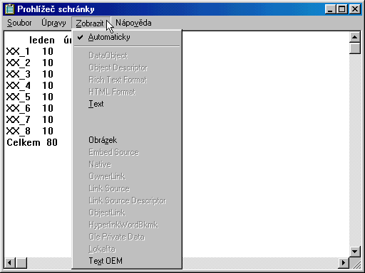
Obsah „Prohlížeče schránky“

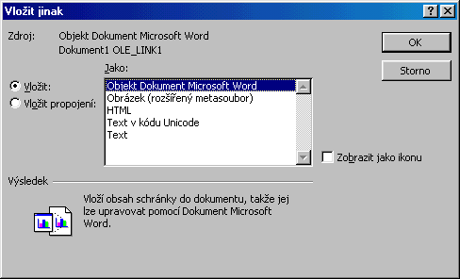
Možnosti dialogového okna „Vložit jinak“

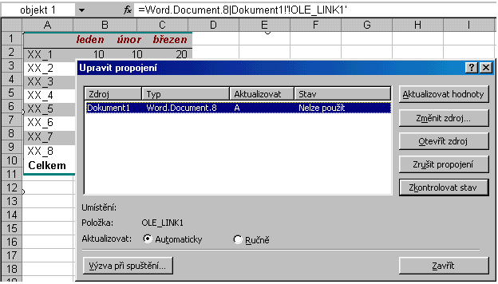
Zobrazení vazby na zdroj dat v Excelu 2002 (data převzata z Wordu 2002)

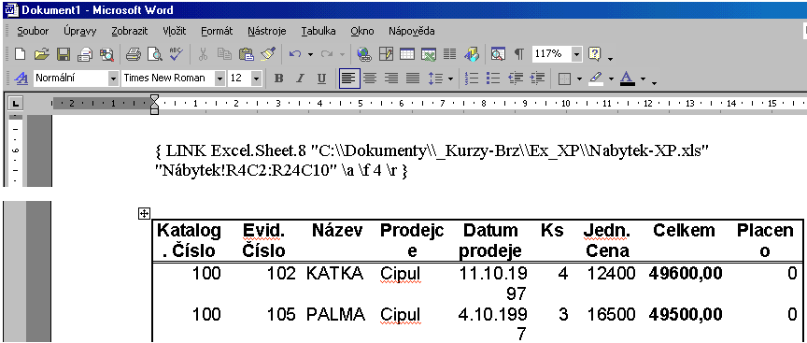
Zobrazení vazby na zdroj dat ve Wordu 2002 (data převzata z Excelu 2002)

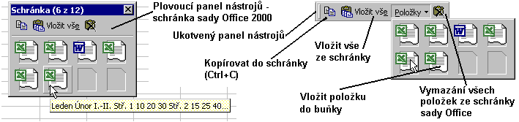
Schránka sady Office 2000 a práce s ní

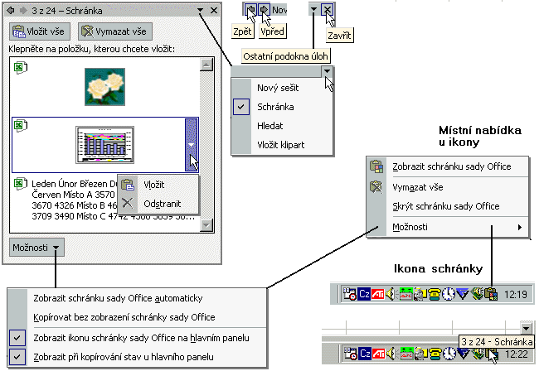Schránka sady Office^{xp} a práce s ní

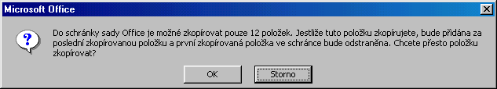
Dialogové okno pro rozhodnutí o uložení 13. položky

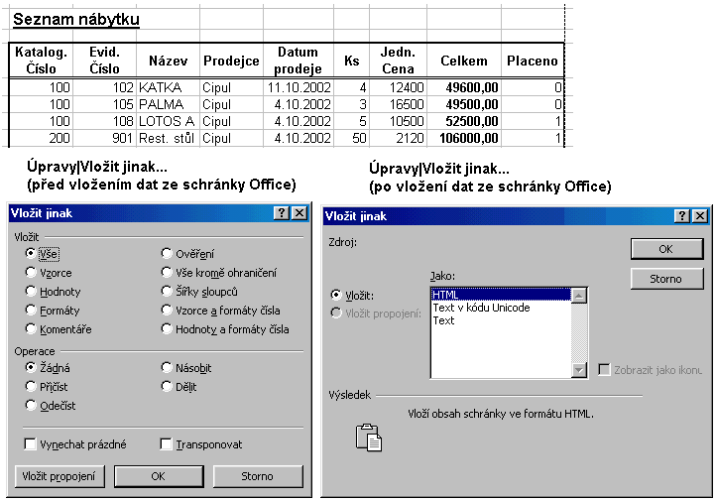
Změna obsahu dialogového okna „Vložit jinak“ po vložení dat ze schránky sady Office do dokumentu (Wordu nebo na list sešitu)

* * * * *
* * *
*

